造价智算复赛 8 分钟讲稿与现场演示指引
版本：v4.3.2

第一部分｜PPT演讲【2分钟】

S01｜造价智算，工程造价辅助智能体
[站稳，看评委。封面出现后停半秒。]
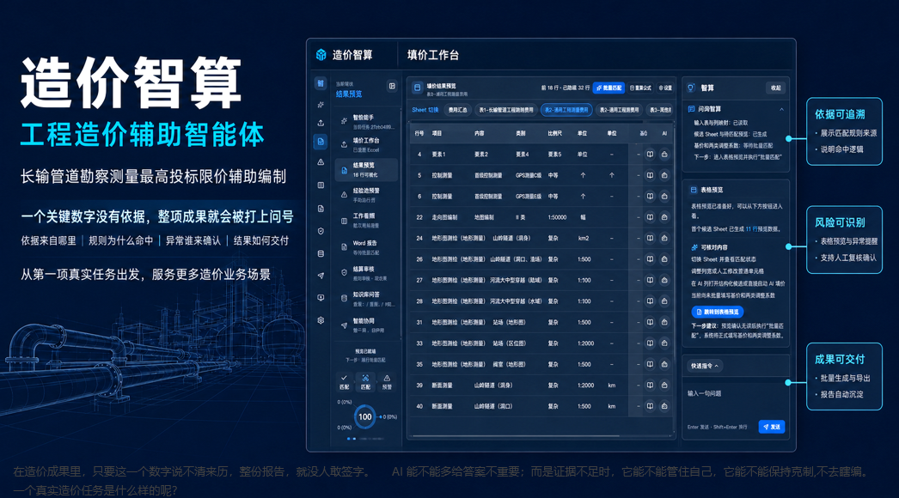
各位评委好。
我们是—红脉智算队。
在我们造价工作里，有一个原则，只要一个数字说不清来历，那整份报告，就没人敢签字。
AI 能不能多给答案不重要；重要的是证据不足时，它能不能管住自己，不去幻觉。
为此，我们带来的作品是 《造价智算——工程造价辅助智能体》。
（2分钟，给评委老师快速过一遍PPT）
过渡句：一个真实造价任务是什么样的呢？

S02｜最耗时间的，不是计算，是把数字讲明白
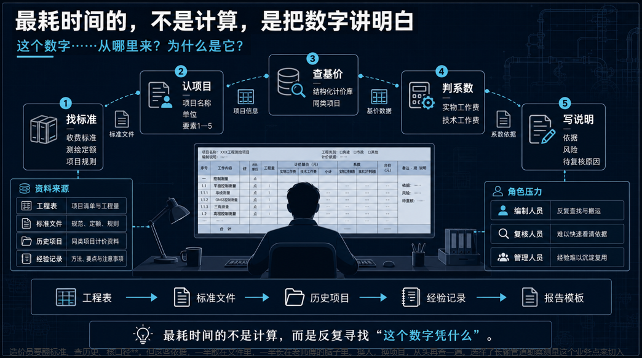
其实它真正耗时的，往往不是公式计算，难的是最后每个造价员都要回答这么一个问题。【停顿】
这个数字……从哪里来？为什么是它？
但这些依据，一半散在文件里，一半长在老师傅的脑子里。
（可选：项目一换，从头再查一遍；人一换，再从头教一遍。)
因此，团队就从这个最磨人的环节下手。
过渡句：选择了从长输管道勘察测量的造价，这个业务点来切入。

S04｜系统架构：一项 Task，调度专业能力完成闭环
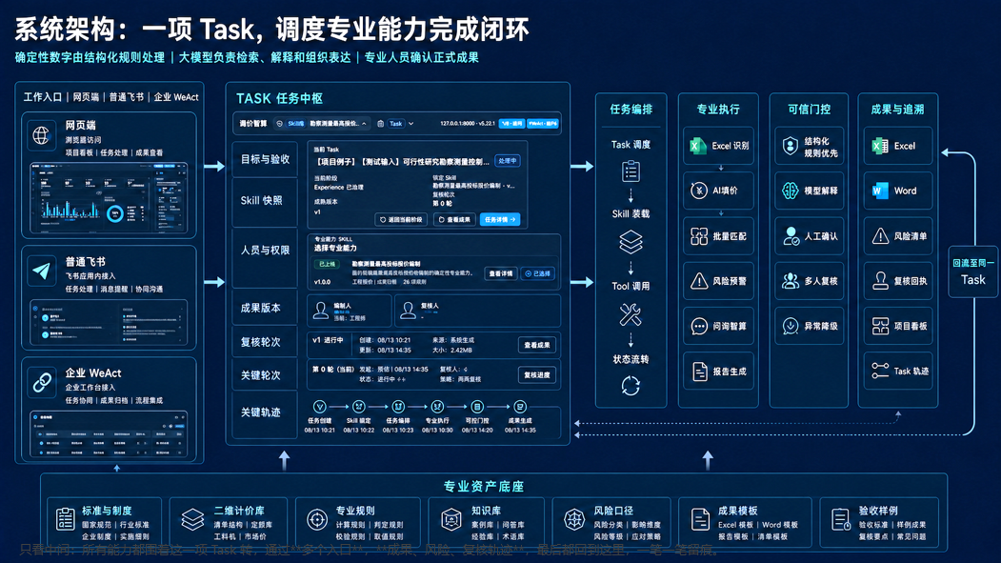
这是系统架构图。我不逐层念——所有能力都围着中间这一项 Task 转，通过多个入口，以知识库为底座，搭配造价算法Skill，完成任务编排、Ai填价、成果生成，最后回流到task一笔笔留痕，完成闭环。
过渡句：接下来，那系统凭什么给出靠谱的数字呢？？

S05+S06｜三个关键数字，必须各自找到依据
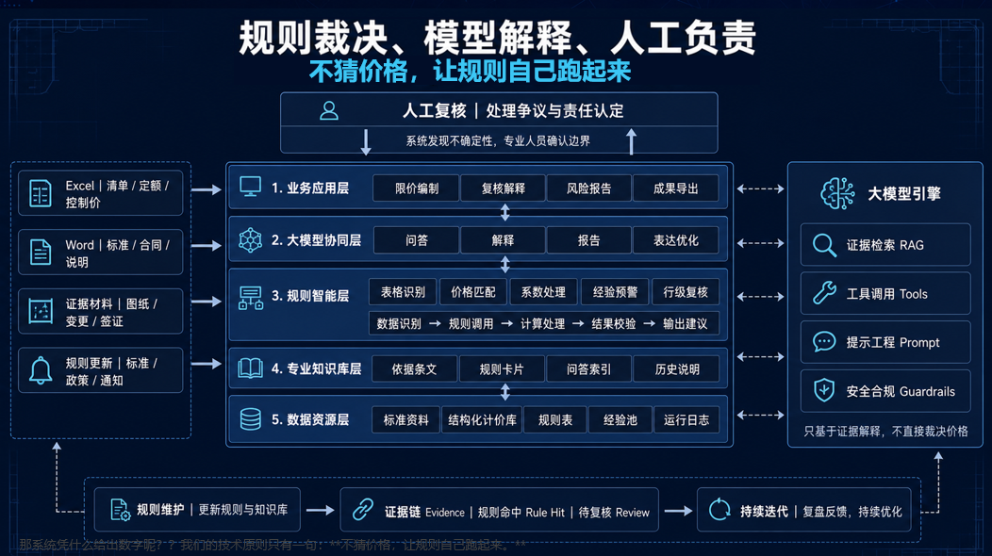
我们的技术原则只有一句：
规则裁决，模型解释，人工负责。
关键数字，各走各的道：单价走计价库，系数匹配走专业规则库；
不猜价格，让规则自个儿，跑起来。【翻，卡】
（可选：AI 可以帮你把依据讲明白，但最后落笔确认的，目前必须是人。证据不足，系统就停下来——要保持使用大模型的克制，这不是保守，这是造价这行的规矩。）

S07｜100%，核心结果经得起核验
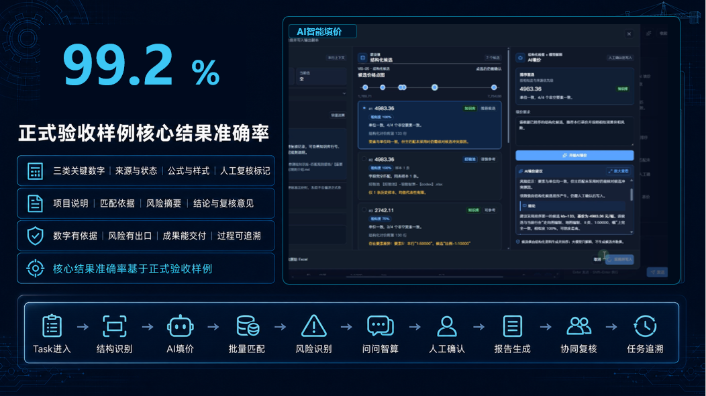
目前的样例试跑，上千单元格和标准答案逐格比对，核心结果准确率达到 99.2% 。【翻，卡】
过渡句：当然了，但一项真正的岗位任务，不能只停在网页里。

S08｜任务来找人：从派发、领取到多人复核【可不可以一句话？】
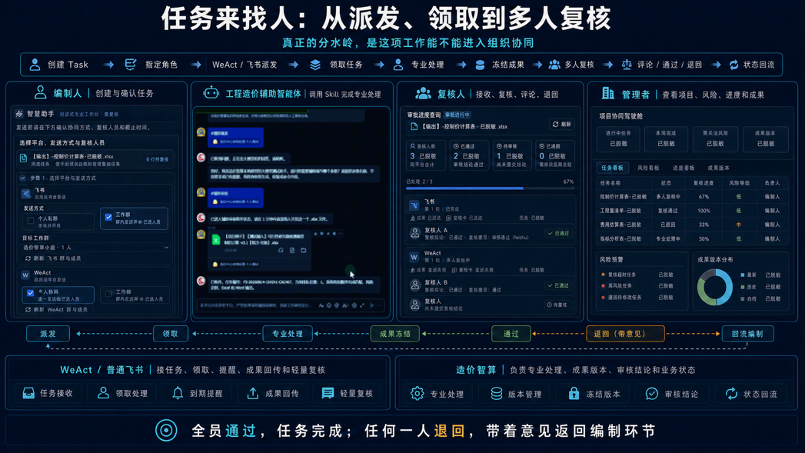
【一句带过】飞书联动，我们放到demo里讲

过去，是人打开软件、找功能。这一次，反过来——任务去找人。
造价任务在任何状态，都可以通过 WeAct 或者飞书，派到群里 或者 具体的人手上：完成派发、多人复核协作，实现真正的嵌入日常工作。
（可选：所以，真正的分水岭，不是 AI 多聪明，而是这项工作能不能进入组织协同，能不能真正的嵌入日常工作。）
过渡句：还有一个很现实的问题。价格算出来了，造价员还是会问：依据在哪？

S09｜问问智算：一个问题，三个工作入口【可不可以一句话？】

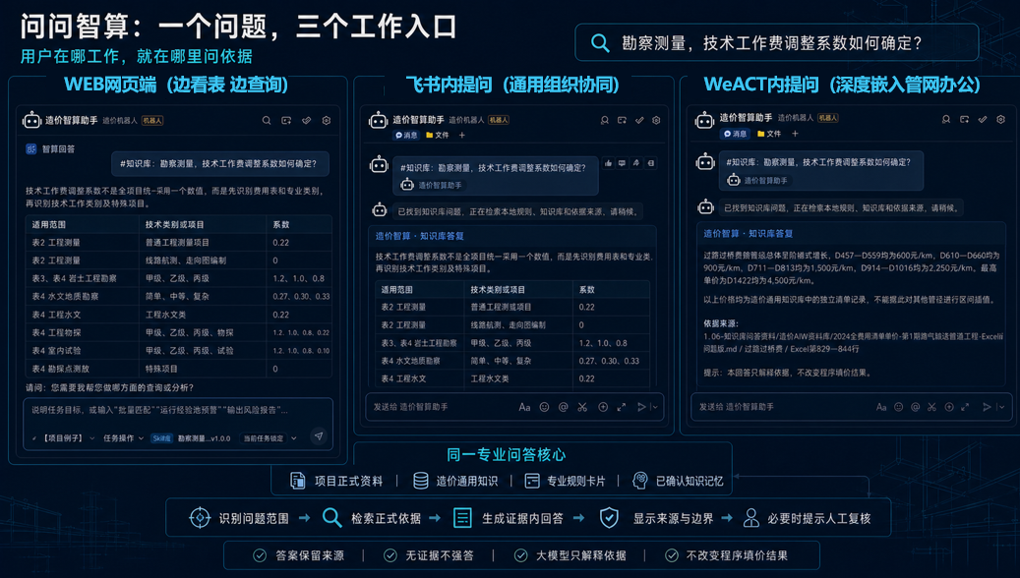
【一句带过】知识问答，也放在demo讲。
所以我们做了一个“问问智算”，
同时，开了三个入口：（网页、普通飞书、企业 WeAct）。
实现人在哪工作，就在哪问知识依据。

S12｜三分钟，把一项真实任务跑到底
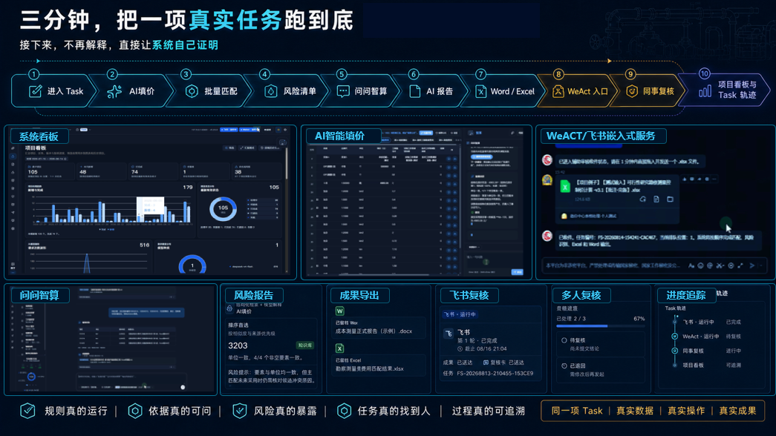
目前，造价智算可以 实现【慢一点】表格结构化识别，ai填价，批量匹配、风险预警、报告生成、飞书weact日常办公嵌入协作 等。实现端到端全链条跑通。

可选：只证明六个瞬间：一张 Excel 进来 → 数字找到依据 → 错误被揪出来 → 正式成果形成 → 任务跑到另一个人手里 → 随时还能问依据。

过渡句：逻辑大概这些。接下来不再解释——上真实系统。
【真实Demo演示部分】

第二部分｜现场 Demo（目标5分30秒）
【至此0秒】

主页展示
点击进入首页，
左侧是功能区，右侧是智算助手窗口。
这里选择勘察测量场景专业能力包skills。
现在我建立一个 Task，把这条业务链现场跑一遍。

【至此15秒】

上传表格
现在模拟一个造价员真实收到的工作，一张待编制的表格，关键价格和系数还是空的。
在智算窗口，拖入待填价的表格文件。（有三种上传方式，可以通过智算，也可以是传统的窗口上传，后面还可以通过weact上传）
点击转换，开始智能结构化识别。

【至此30秒】

ai填价 与 批量匹配【至此1分15秒】
进入表格预览窗口，这里智算助手会全程跟随在右侧，负责随时解释
查看表格，看到这里的表格的价格和系数是没有填写的，现在我们选一个单元格进行AI自动填价。
进入AI填价窗口，系统自动查找数据库价格信息，结合算法，按照匹配度排序给出候选。
同时呢，还可以借助大模型 帮助解释候选依据和差异（这里目前接入的是deepseek大模型，随时可改）。我们选取价格、填入。
【在右侧小智算窗口点击批量匹配】当然，可以点击批量匹配，完成对表格全部数字的全自动批量匹配，并留下记录备查。
稍等…匹配完成，智算助手同时生成了可视化图表。
【切换到大智算窗口，展示图表】

【至此1分15秒】

预警与风险识别
有答案还不够，还需要把风险送到用户面前。
这里点击风险预警
我们精选了20个历史项目的数据，整理成经验池，用来比较当前数据与历史同类数据的偏离程度，提前给出风险提示。
这里看到识别到2项风险。
这一项是我故意埋一个错误。写错2位小数点，检测到它比经验值偏离了大概几十倍，为红色预警。
这一项偏离较小，为黄色预警。
打开预警窗口，可以看到每一项预警的详细情况（偏离程度，波动范围）

【至此1分50秒】

风险报告 和word +excel
下面是报告生成模块，
系统根据当前的匹配和风险识别情况，调用大模型，可以输出文字报告和最终表格。
这是报告预览。
Word报告可下载【下载】。
Word报告格式、内容正确。【不打开】
Excel表格可下载【下载】。
可以看到，表格里会带上自动填写的结果、数据来源和风险信息。【打开赶紧说】

【至此3分00秒】

weact联动--多人复核
这还不够，我们还实现了让这项工作嵌入日常工作。
系统同时支持飞书和企业 WeACT。不管是任务是刚发起，还是做完了，都可以实现多人协作复核推送。
点击多人复合按钮，选择推送到的人员或者工作群内，选择具体推送对象，确认，完成任务推送。
切换到飞书，已经收到复核任务推送，填写复核意见，然后点击通过或者退回，注意，复核意见会写进的长期记忆模块，后续经过治理后可以继续复用。
在智算窗口也可以点击“复核进度查询”来获得情况反馈

【总结】过去，是人打开软件、找功能。这一次反过来——任务去找人。刚才这项造价任务，现在真的跑到另一个人的工作环境里了。

【至此4分10秒】

系统看板
在看板模块，所有任务、风险分布、成果、复核和模型调用，最后都可以在看板统一回看。所以它不只是会干活，还能够被管理。
每个task的详细情况也可在这里查询。
到这里，业务链、数据链和角色链，在一项项 Task 中，完成合拢。

【至此4分40秒】

问问智算
最后看一下“问问智算”，我们内置约上千条造价知识和价格信息，支持图形化输出。可以让造价员随时追问：这个数字到底凭什么。
【演示问题4】，这里明确要求生成柱状图，不仅图形化显示了回答结果，同时给出了依据出处。
可以将较好的回答 或 用户自定义内容存进记忆系统当中，形成长期记忆
【切换到飞书】同样，问问智算也联动了weact和飞书，人在哪工作，就在哪问知识依据。。
复制：
#知识库：走向图编制、地图编制、Ⅱ类、1:50000，价格如何确定？以及相邻比例尺价格如何确定？`
【收尾】到这里，一张表格从识别、填价、风险、成果，到多人复核，已经完整跑完一遍
【至此5分50秒】

weact飞书 全自动辅助审核【可选讲解】
不止如此，将全自动辅助审核内嵌入日常办公场景输入 #辅助审核，上传表格，可全自动实现刚才展示的那一套 表格识别、匹配、风险分析、以及报告导出 过程。
结束后，生成项目结果卡片，以及与刚才系统演示同逻辑同口径的成果文件。

【至此6分25秒】

智能联动后台【可选讲解】
点击智能联动后台，也可以实现所有任务的派发和管理。
至此，大部分功能给各位评委演示完毕

【至此6分35秒】

结算审核助手【可选讲解】
点击结算审核助手
查看审核报告
【至此7分20秒】

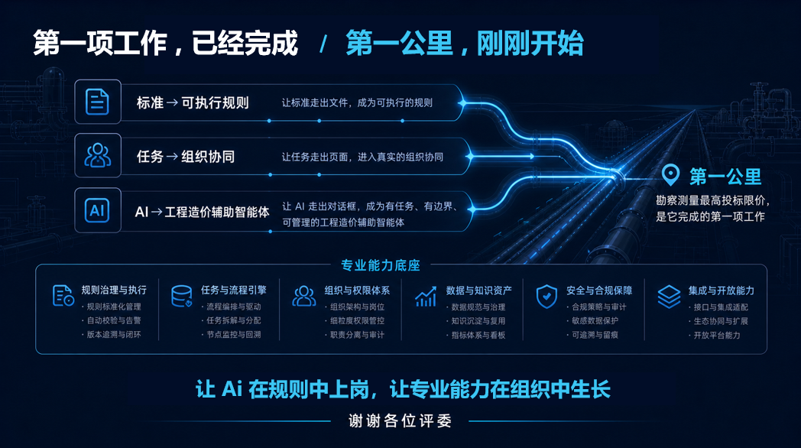
回到第一部分 ppt结尾

S13｜走出第一公里【大尾巴修改】

至此，造价智算 验证了三件事儿：
让标准走出文件，成为可执行的规则；
让任务走出页面，嵌入真实的日常工作；
让 AI 走出对话框，成为有边界、可管理的工程造价辅助智能体。
第一项工作，我们已经跑通。
第一公里，刚刚开始。
谢谢各位评委老师。

第三部分｜重demo演示后暂不演示的稿子

S03｜AI 原生：一项 Task，接通三条链 【重demo，不讲了】
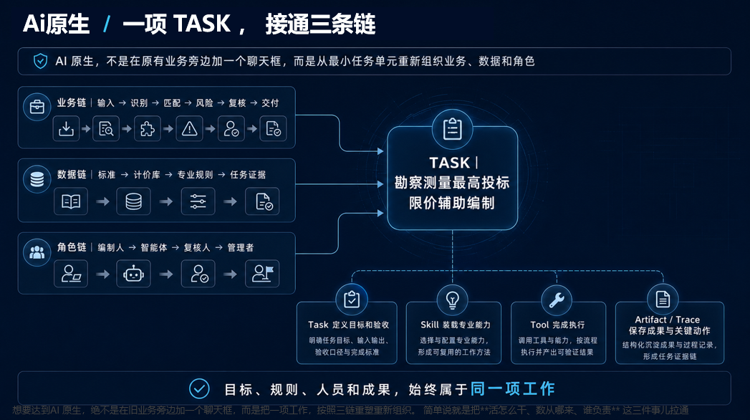
怎么切入呢？先说我们的基本判断：
想要达到AI 原生，绝不是在旧业务旁边加一个聊天框，而是把一项工作，按照三链重新组织
(三个词就够：Task，就是这一项工作；Skill，是干这活的专业能力；三条链，）
我们先定义一件工作，把这个 Task 放在中心，不断沉淀专业能力Skill，同时接通三条链（业务、数据、角色）：简单说就是把活怎么干、数从哪来、谁负责 这三件事儿拉通。
(完成了业务从输入到交付，数据从标准和规则到任务证据，角色从编制、智能体走到复核和管理的协同链接)

S10｜一条真实业务链，同时回答创新性与完整性【重demo，不讲了】
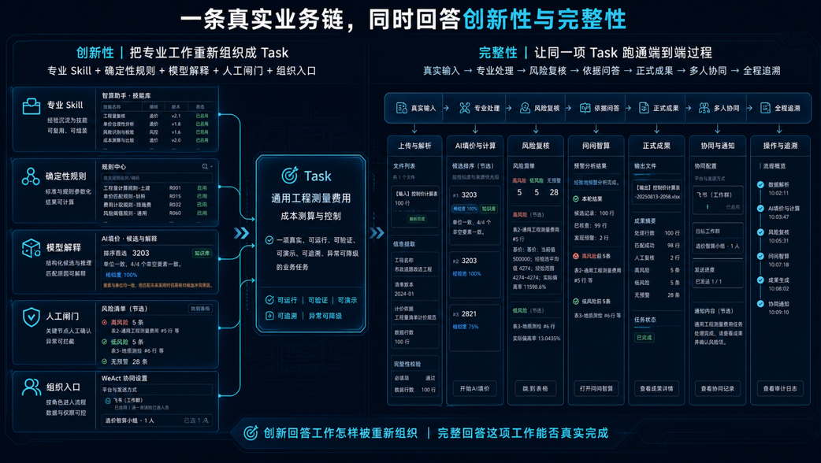
专业 Skill、确定性规则、模型解释、人工闸门和组织入口，都在同一项 Task 中协同。从处理、复核到交付，这条真实业务链可以同时回答创新性和完整性。
比赛考的这两件事，我们的回答是同一句话——
创新，是把专业工作重新组织成 Task；完整，是让这一项 Task 从真实输入跑到正式交付，实现端到端跑通。

过渡句：一项任务跑通以后，我们才有资格谈能力复制。

S11｜复制的不是页面，是专业能力【备选】
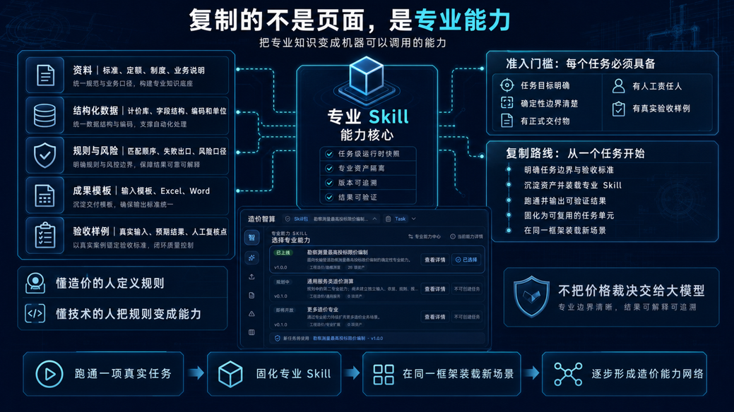
进入新场景，把资料、规则、风险口径、成果模板和验收样例，封装成一个个专业 Skill。
方法也只有一句：懂造价的人定义规则，懂技术的人把规则变成能力。
有了这套方法和底座，以后，造价智算的业务范围可以横向扩展到其他 专业，纵向可以纵深到 结算审核等。

【大尾巴演示注意】
- 试一试屏幕文字是不是太小了。120%页面会不会崩掉
- 提前复制好问题
- 提前准备好聊天记录
- 提前准备好备用视频

